16.4 在100ASK_STM32MP157上机实验
本节视频既适用于“驱动基础”，也适用于“驱动大全”，所以它对应的源码在2个GIT仓库里都有。

驱动基础的GIT仓库：
01_all_series_quickstart\
05_嵌入式Linux驱动开发基础知识\source\
05_gpio_and_pinctrl\
01_led

驱动大全的GIT仓库：
doc_and_source_for_drivers\IMX6ULL\source\07_GPIO\01_led
doc_and_source_for_drivers\STM32MP157\source\A7\07_GPIO\01_led

16.4.1 确定引脚并生成设备树节点
对于STM32MP157芯片，有设备树生成工具。它太大了，我们把它上传到了网盘中。打开：http://download.100ask.net/，找到"100ASK_STM32MP157_PRO开发板"，下载开发板配套资料。设备树在如下目录里：
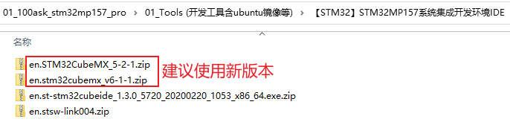

100ASK_STM32MP157使用的LED原理图如下，可知引脚是PA10，及GPIOA里的第10个引脚：
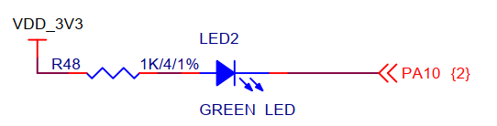
在设备树工具中，即使把PA10选择为GPIO_Output，在生成的设备树中也看不到PA10的Pinctrl节点：
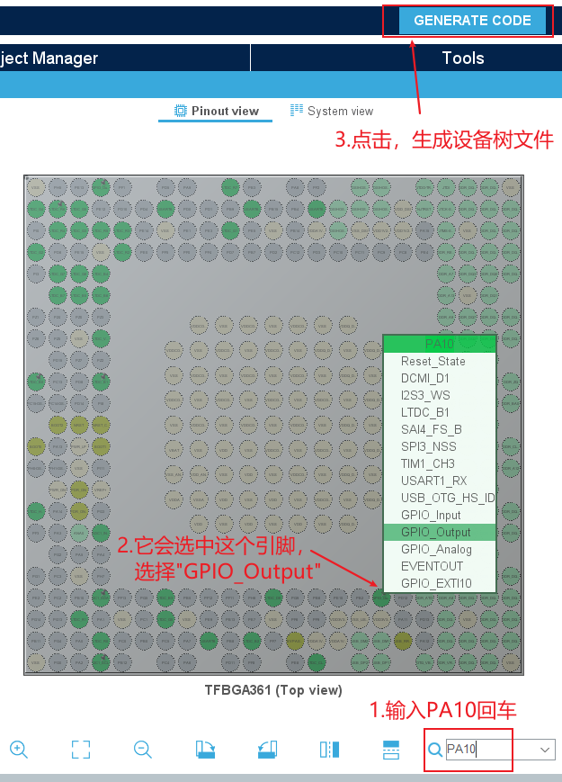
原因在于，GPIO子系统跟Pinctrl子系统关系密切，使用gpiod_get等函数获得GPIO引脚时，它就会被设置为GPIO功能，无需在Pinctrl里设置。

所以，我们不需要设置Pinctrl信息，只需要指定使用哪个GPIO引脚。设备节点信息(放在根节点下)如下：修改arch/arm/boot/dts/stm32mp157c-100ask-512d-lcd-v1.dts
myled {
compatible = "100ask,leddrv";
led-gpios = <&gpioa 10 GPIO_ACTIVE_LOW>;
};

为避免引脚冲突，还要修改arch/arm/boot/dts/stm32mp15xx-100ask.dtsi，在led节点中如下增加status属性，禁止它：
led {
status = "disabled";
compatible = "gpio-leds";
blue {
label = "heartbeat";
gpios = <&gpioa 10 GPIO_ACTIVE_HIGH>;
linux,default-trigger = "heartbeat";
default-state = "off";
};
red {
label = "red";
gpios = <&gpiog 8 GPIO_ACTIVE_HIGH>;
linux,default-trigger = "none";
status = "okay";
};

};

16.4.2 编译程序
先设置工具链：
export ARCH=arm
export CROSS_COMPILE=arm-buildroot-linux-gnueabihf-
export PATH=$PATH:/home/book/100ask_stm32mp157_pro-sdk/ToolChain/arm-buildroot-linux-gnueabihf_sdk-buildroot/bin

编译设备树后，要更新设备树：
cd /home/book/100ask_stm32mp157_pro-sdk/Linux-5.4
make dtbs // 得到arch/arm/boot/dts/stm32mp157c-100ask-512d-lcd-v1.dtb

编译驱动程序时，“leddrv_未测试的原始版本.c”是有错误信息的，“leddrv.c”是修改过的，把源码整个目录放到Ubuntu里，执行make命令即可编译。

16.4.4 更新设备树
由于版本变化，STM32MP157单板上烧录的系统可能有细微差别。在开发板上执行“cat /proc/mounts”后，可以得到两种结果(见下图)：
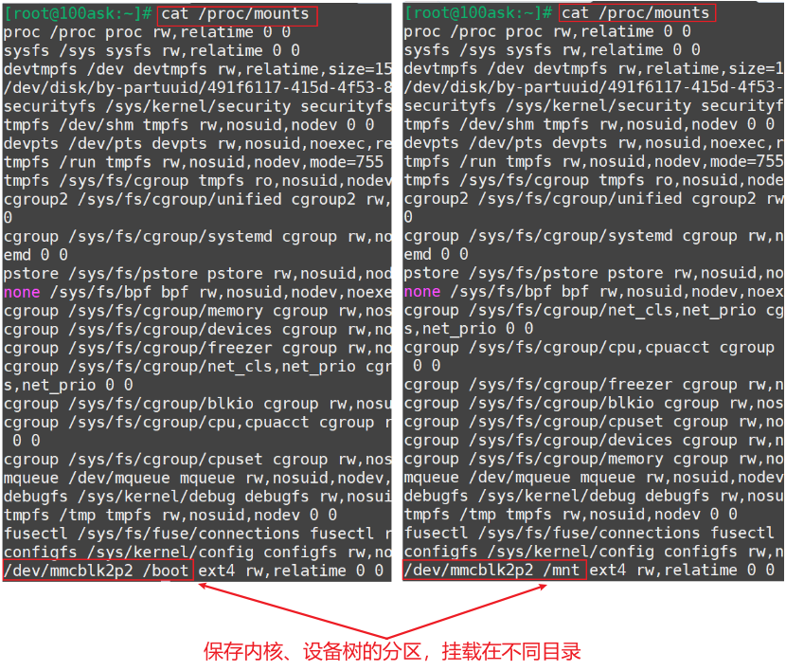
1. 如果mmcblk2p2分区已经挂载在/boot目录下(上图左边)：无需特殊操作，在开发板上直接执行以下命令把文件复制到/boot目录即可
[root@100ask:~]# cp /mnt/stm32mp157c-100ask-512d-lcd-v1.dtb /boot
[root@100ask:~]# sync

2. 如果mmcblk2p2挂载在/mnt目录下(上图右边)，在开发板上先执行挂载命令，在复制文件：
[root@100ask:~]# mount /dev/mmcblk2p2 /boot
[root@100ask:~]# cp /mnt/stm32mp157c-100ask-512d-lcd-v1.dtb /boot
[root@100ask:~]# sync

16.4.5 上机测试
测试方法，在板子上执行命令，观察现象：
# insmod leddrv.ko
# ls /dev/100ask_led0
# ./ledtest /dev/100ask_led0 on
# ./ledtest /dev/100ask_led0 off

